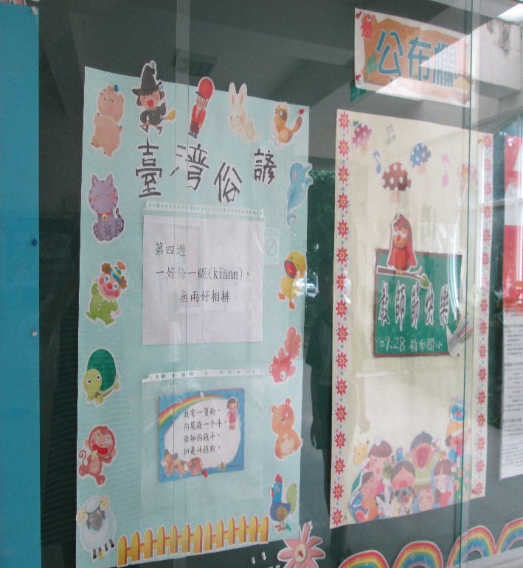 | 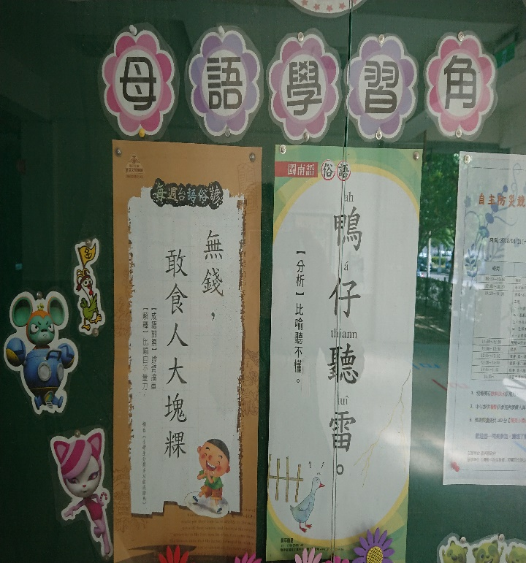
於公布欄中黏貼自編俗諺教材及閩南語相關俗諺
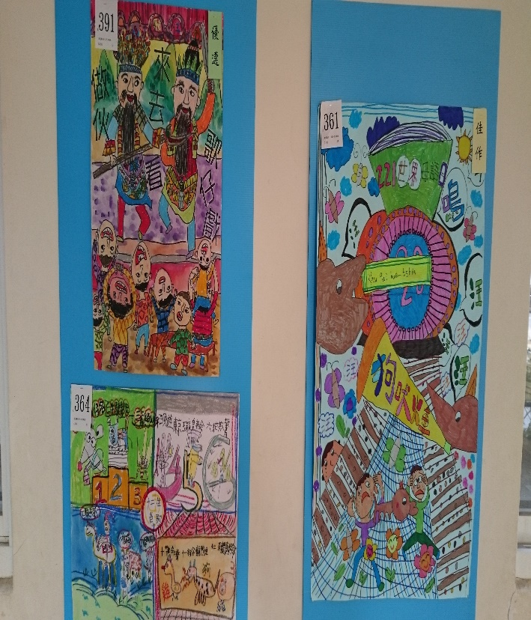 | 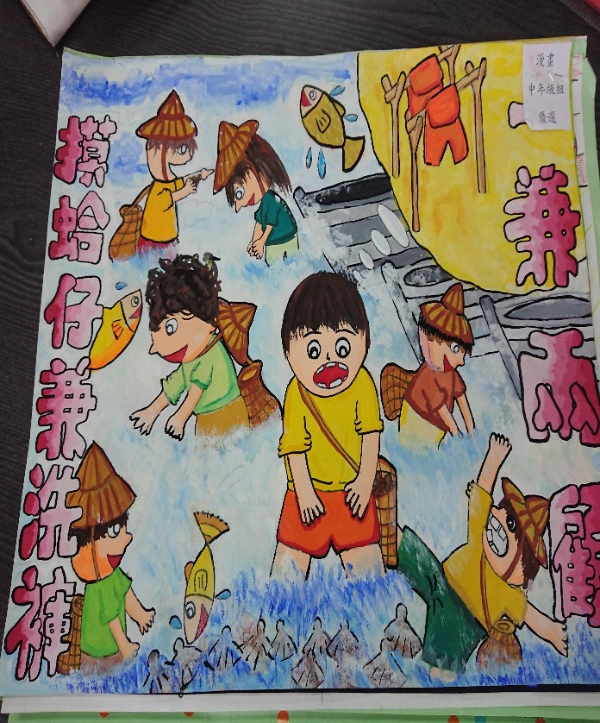
將校內優秀作品張貼於公布欄讓大家欣賞
義縣朴子市祥和國民小學推動本土語言教學暨台灣母語日
校內本土情境布置及宣導活動
嘉義縣朴子市祥和國民小學推動本土語言教學暨台灣母語日
校內本土情境布置及宣導活動

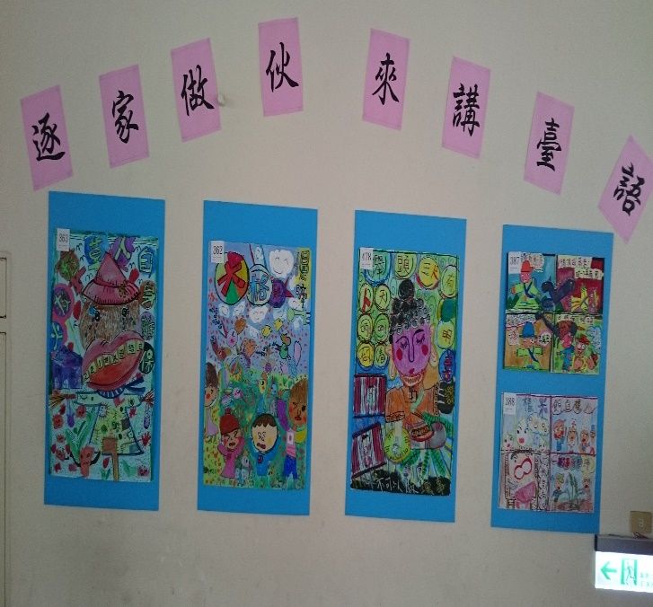 | 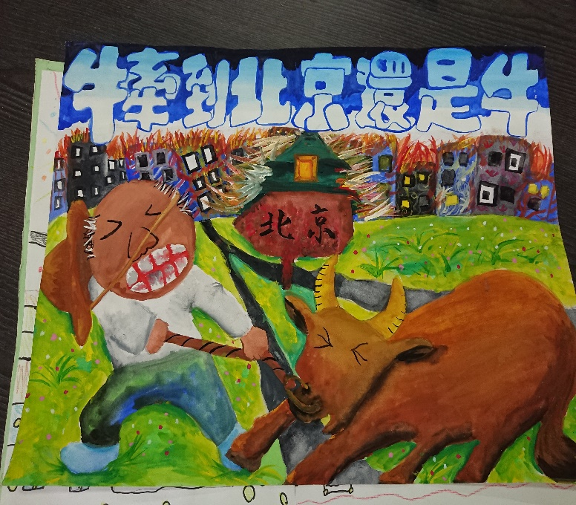
優秀作品欣賞
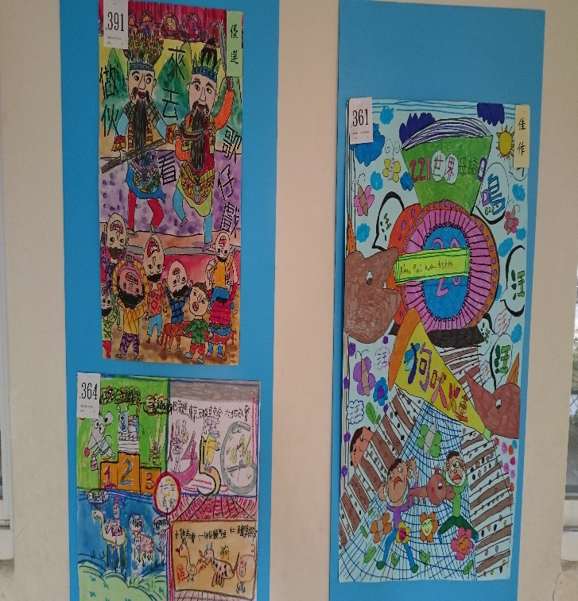 | 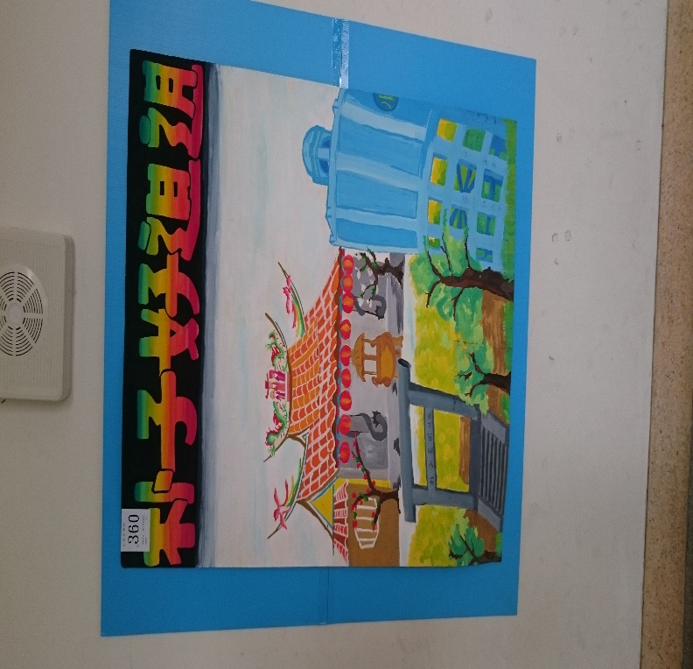
優秀作品欣賞
嘉義縣朴子市祥和國民小學推動本土語言教學暨台灣母語日
結合社區資源擴展學生學習經驗活動
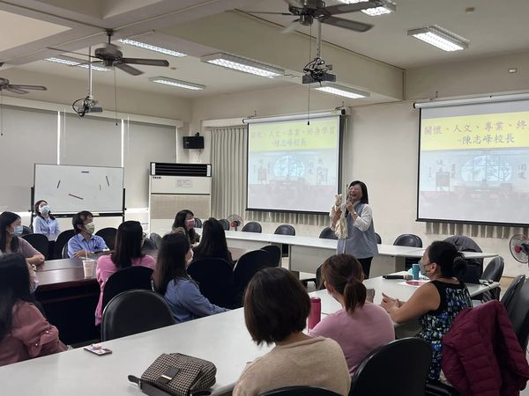 | 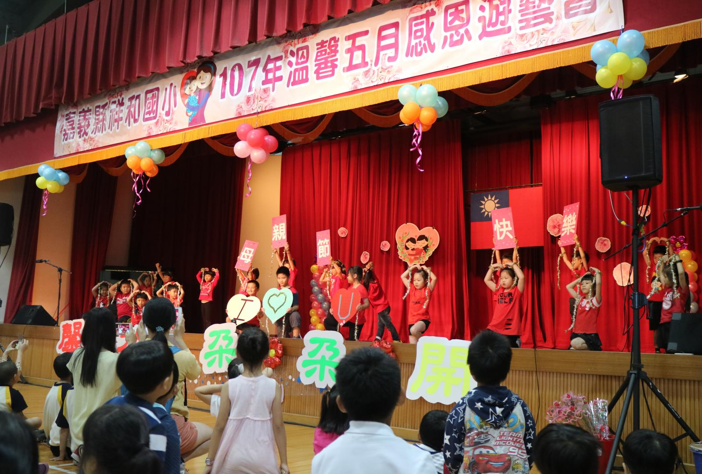
親職講座暨感恩遊藝會結合宣導221母語日
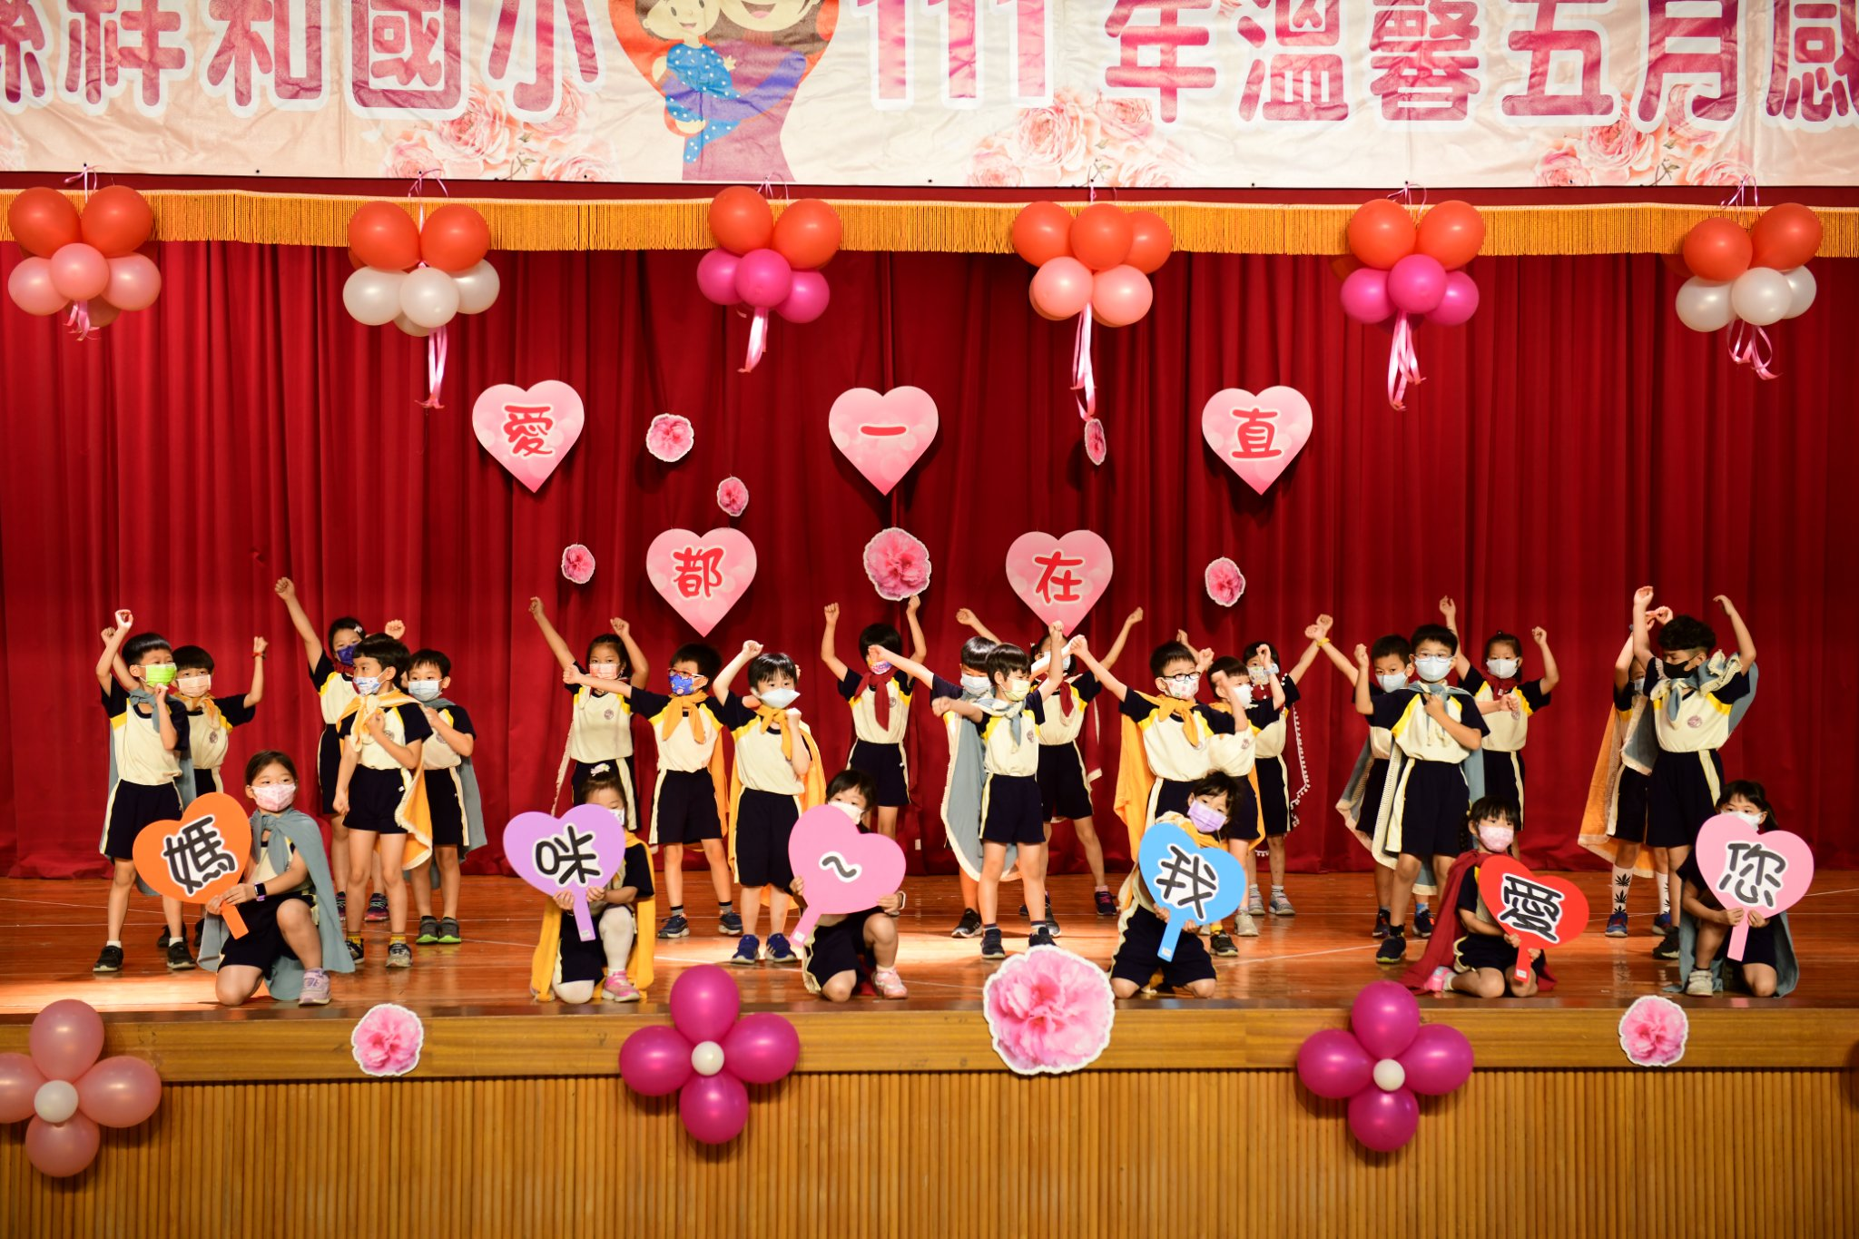
感恩遊藝會結合拓展學生學習經驗
嘉義縣朴子市祥和國民小學推動本土語言教學暨台灣母語日
宣導活動
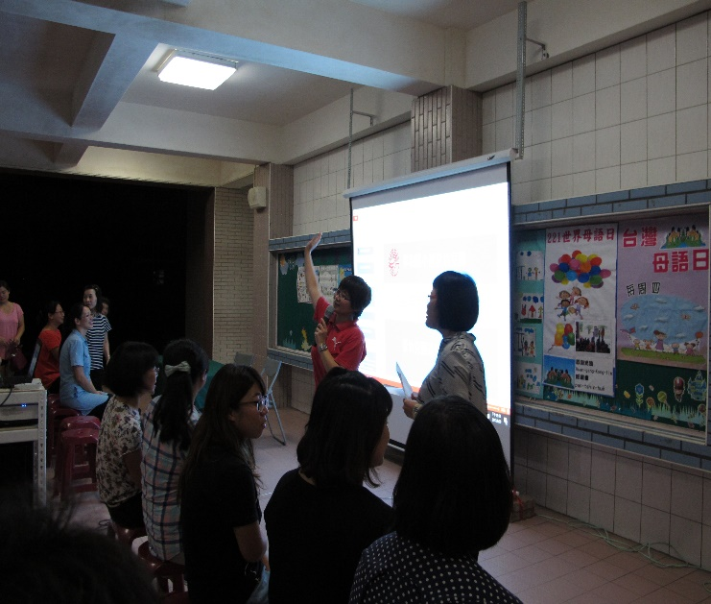 | 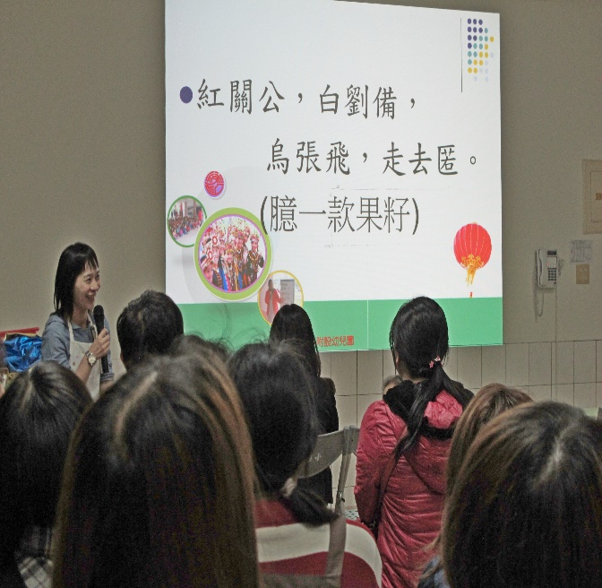
班親會結合宣導221母語日
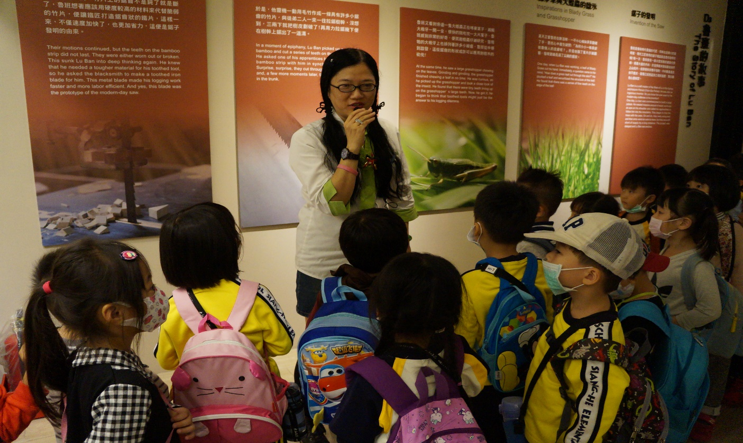
走進社區拓展學生學習經驗

嘉義縣朴子市祥和國民小學推動本土語言教學暨台灣母語日
上課花絮活動
 | 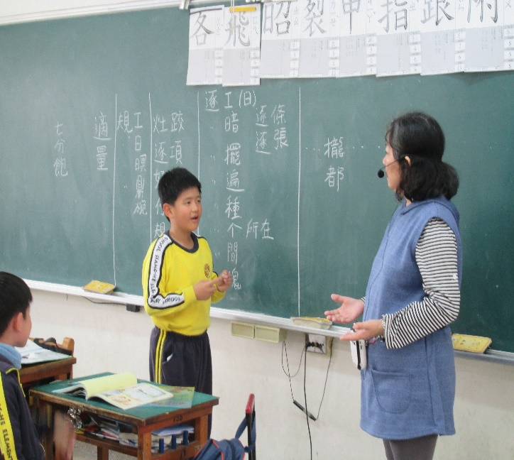
實際對話生活中會用到的物品名稱
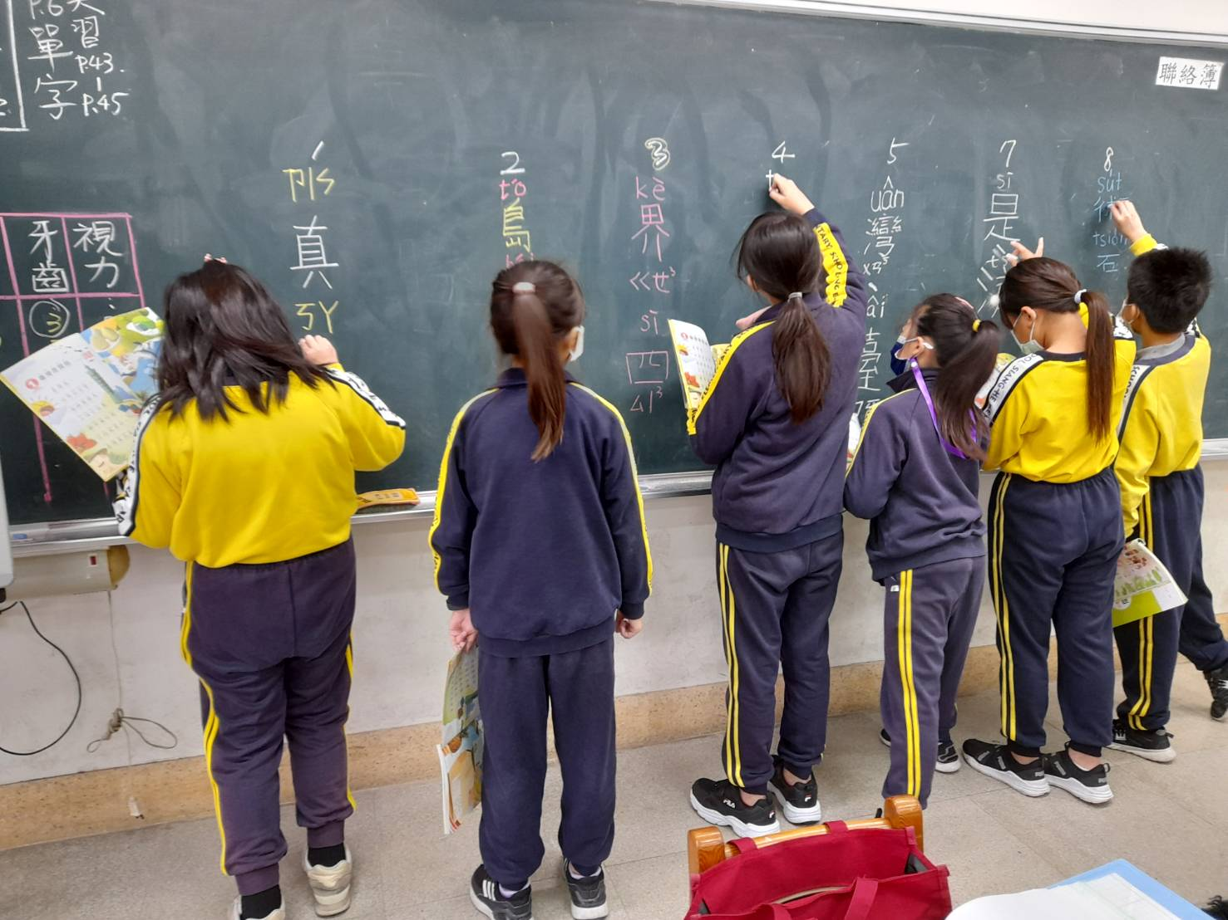 | 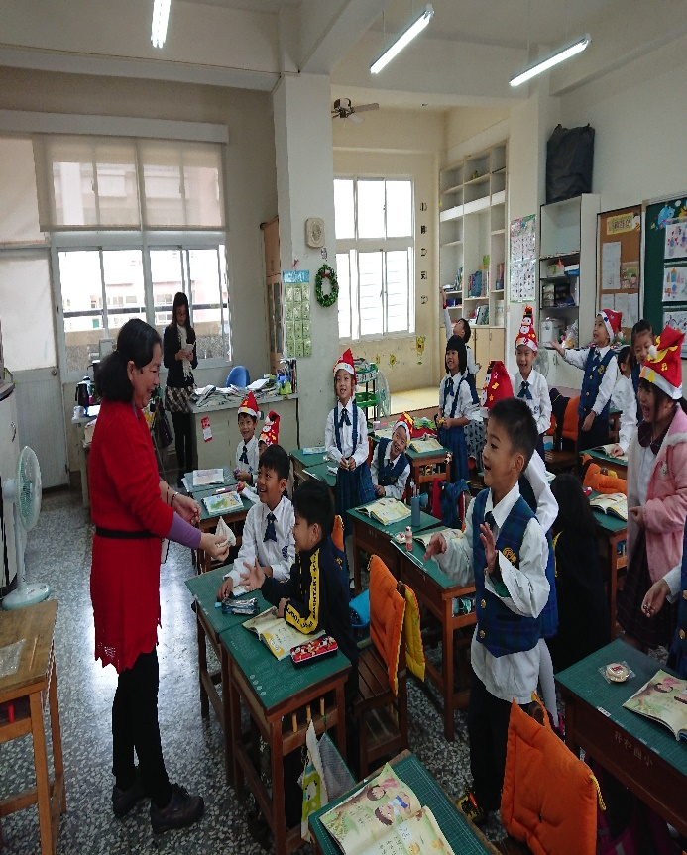
課程與生活體驗相結合

